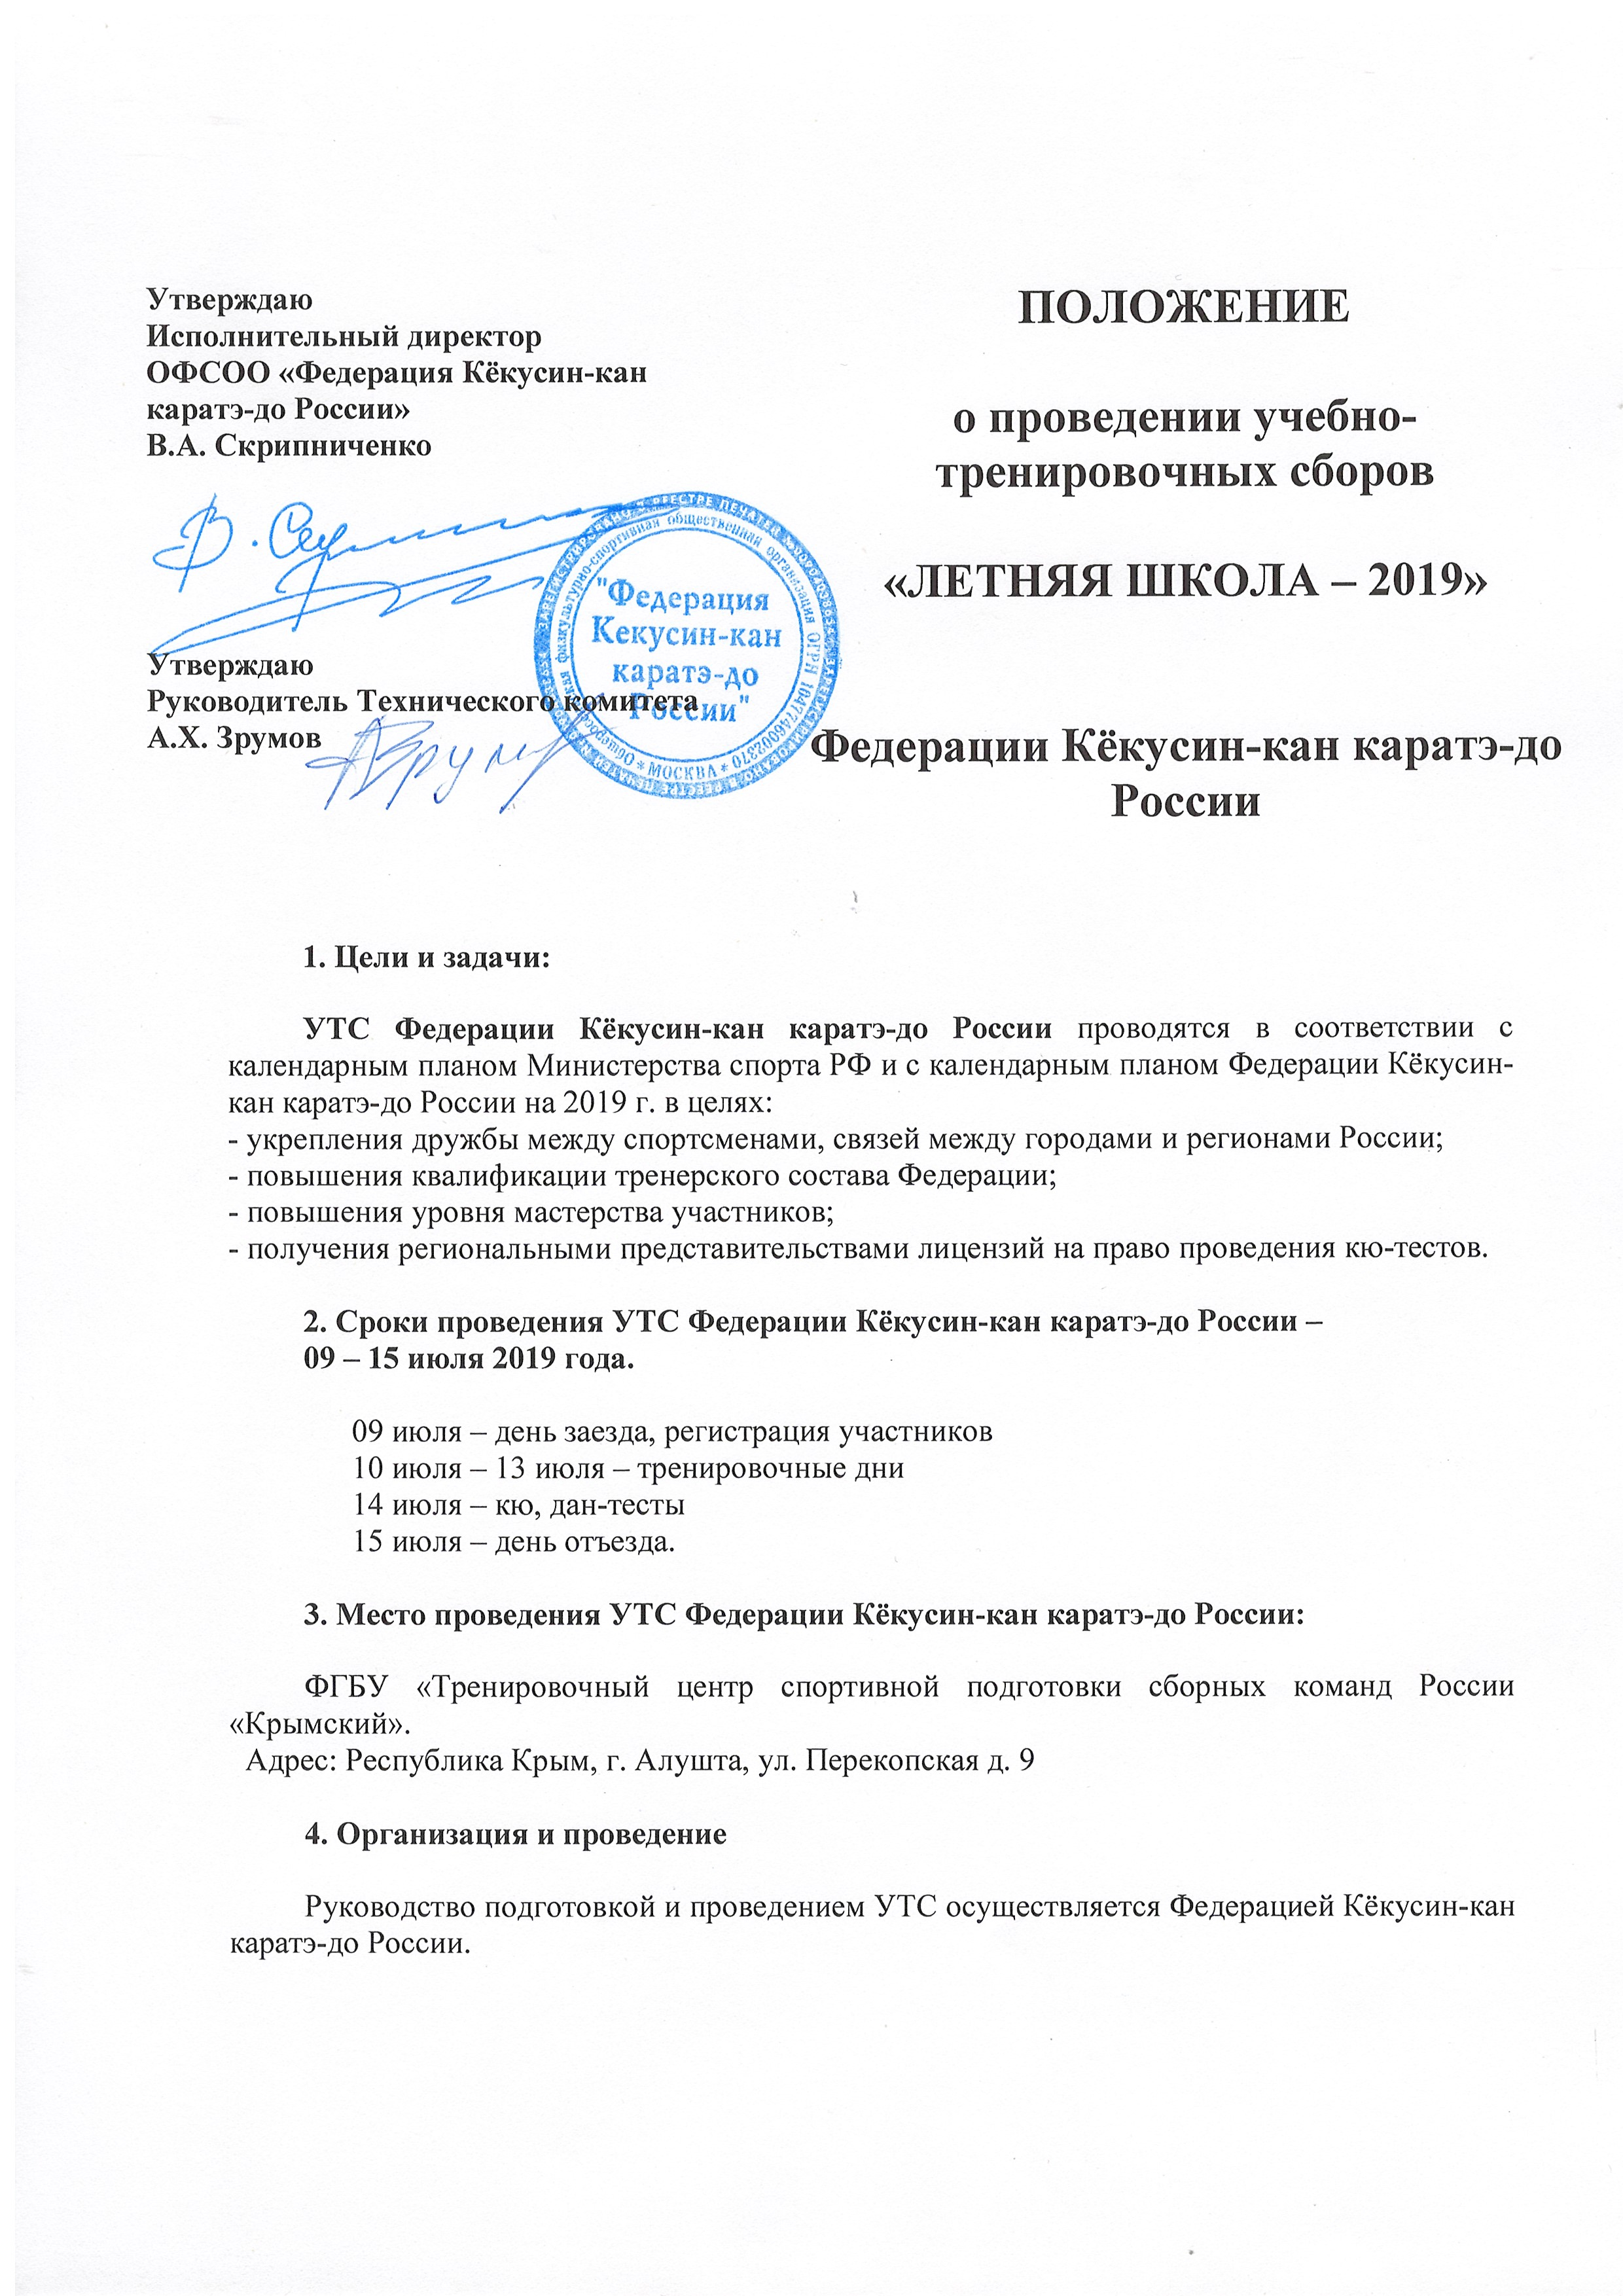
Непосредственная подготовка и проведение возлагаются на Технический комитет ОФСОО ФККР и Представительство Федерации в Краснодарском крае.

5. Условия допуска к УТС Федерации Кёкусин-кан каратэ-до России и квалификационным экзаменам:

К участию в УТС Федерации Кёкусин-кан каратэ-до России допускаются члены Федерации Кёкусин-кан каратэ-до России и других организаций, вовремя и правильно подавшие заявку на участие в главный офис Федерации Кёкусин-кан каратэ-до России и оплатившие свое участие в сборах. Условия проживания и оплаты см. в Приложении №1.

К участию в квалификационных экзаменах на степени кю и дан допускаются только члены Международной организации каратэ-до Кёкусин-кан, выполнившие установленные требования к претендентам, вовремя и правильно подавшие заявку на участие в офис исполнительной дирекции Федерации и оплатившие свое участие в сборах.
Условия оплаты и допуска (Приложение №2).

6. Программа УТС Федерации Кёкусин-кан каратэ-до России

09 июля – день заезда, регистрация участников (15:00 – 18:00)
10 июля – 13 июля – тренировочные дни
14 июля – кю, дан-тесты
15 июля – день отъезда.

Занятия и экзамены проводят члены Международного и Всероссийского технических комитетов.
Для получения сертификата участника УТС необходимо ежедневно посещать все тренировки.
Тренировочное оружие (бо, саи, тонфа, дзё, бокэн) привозится самостоятельно.
Бо можно приобрести у организаторов УТС. Для этого необходимо сделать предварительный заказ, обратившись по телефону: 8-964-897-54-89 (Видюлин Андрей).

ВНИМАНИЕ! На Летней школе будет организована работа отдельной детской части УТС (дети до 13 лет включительно). Тренировки будут проводиться по своему графику в рамках тренировочного времени взрослой части.

ЗАЯВКИ НА УЧАСТИЕ в УТС, ЭКЗАМЕНЕ и ПРОЖИВАНИИ ПРИНИМАЮТСЯ
ДО 20 ИЮНЯ 2019 ГОДА!

Заявки на участие в УТС, экзаменах и проживании Федерации Кёкусин-кан каратэ-до России подаются:
- руководителями региональных представительств Федерации Кёкусин-кан каратэ-до России;
- национальными представителями Кёкусин-кан в соответствующих странах;
- лично (для тех претендентов на участие в УТС Федерации Кёкусин-кан каратэ-до России, которые не являются членами Международной организации каратэ-до Кёкусин-кан).

Заявка на участие и размещение принимается только установленной формы!
( Приложение №3)

7. Условия размещения участников и гостей УТС

Все участники, тренеры и гости УТС размещаются в 3-х и 4-х -местных номерах с 3-х-разовым питанием по системе «шведский стол».
Бронирование номеров осуществляется строго через оргкомитет!
Участники, разместившиеся в других гостиницах самостоятельно, на УТС допускаться не будут.
Электронный адрес для подачи заявок на участие: org@kyokushinkan.ru
Электронный адрес для вопросов по размещению: krok-office@mail.ru

Ответственная за сбор и оформление документов на участие – Пенькова Марина Владимировна 8 (495) 649-35-48 и 8 (916) 675-06-06.
E-mail: org@kyokushinkan.ru

Ответственная за размещение – Гикаева Фатима Николаевна 8-988-188-31-88;
E-mail: krok-office@mail.ru
ВНИМАНИЕ!!!
Несвоевременно поданные или неправильно оформленные заявки не рассматриваются.
Если вы не получили ответ на свою заявку, отправленную по электронной почте, уточните факт ее получения звонком в оргкомитет УТС!!!
8 (495) 649-35-48 и 8 (916) 675-06-06

Данное Положение является официальным приглашением!

